2019-2020年互联网行业岗位薪酬变化趋势
丁海川
大连理工大学 辽宁 大连 116086

摘 要 一个行业各个岗位的薪酬往往与这个行业的技术难度和人才需求量，岗位流动量有关。2019年上半年互联网市场依然形势严峻，下半年稍有缓和。2020年初，在疫情冲击下，企业经营业绩普遍受影响，成本压力加大，2020年超过四成的企业采取下调加薪预算、暂缓调薪甚至冻结调薪的举措，IT互联网企业同样也受疫情影响。通过对近几年的企业素质，岗位流动量的数据分析，对2020年的IT行业调薪趋势和行业薪酬水平进行分析。
关键词： 岗位流动；薪酬变化；企业素质；互联网行业；2020年；调薪趋势；薪酬水平；

- 引言
2019年上半年互联网市场依然形势严峻，下半年稍有缓和，逐渐趋于平稳，在资本寒冬和流量见顶的压力下，互联网进入下半场存量竞争阶段，由消费互联网向产业互联网转型。与此同时，新技术发展机遇与挑战并存，5G技术的全面发展，人工智能从感知智能向认知智能的演进，芯片技术亟待突破，区块链应用的逐渐普及，大数据提升决策效率逐步普及，网络信息安全需求提升。在经历了潮起潮落，归于理性后的高科技互联网产业将在在2020年机遇和挑战下稳步发展。疫情之后的政策重点将是培育新的经济增长点，作为推动新旧动能转换的数字经济，将会迎来新一轮的发展。

- 相关因素
  - 企业素质
2019 年，中国互联网行业深入贯彻网络强国战略，充分把握数字经济的历史发展机遇，互联网企业利用人工智能、 大数据、云计算等新一代信息技术有效提升运营效率与服务 质量，在深耕消费互联网的同时，加强产业互联网布局，促 进互联网与实体经济深度融合，助力产业数字化与数字产业化并肩前行。互联网头部企业总体营收规模创历史新高，盈利规模迈上新的台阶，原始创新能力持续提升，应用场景实现全方位覆盖，互联网行业展现出蓬勃发展的良好局面。在这一年里，我国互联网行业头部企业整体发展呈现如下趋势：一是前百家企业总体营收规模创历史新高，互联网业务收入达 3.5 万亿元，整体规模较去年增长 28.2%。总体盈利规模迈上新的台阶，营业利润总额达 3174.9 亿元。二是企业原始创新能力持续增强，研发投入规模达1772亿元，较去年增长15.2%。三是经济拉动作用显著，前百家企业纳 税总额和员工数量同比增速分别为 20.6%、18.3%，新模式新业态助力稳就业。四是互联网应用场景实现全方位覆盖，互联网企业地理聚集特征显著，京津冀、长三角、珠三角集中了超过八成的互联网前百家企业，北京成为入驻首选地。五是消费互联网持续深耕细作，电子商务稳居互联网垂直产业首要地位；产业互联网布局不断深化，云服务助力传统产业转型升级。六是领军企业格局持续变更，有 21 家企业连续 8 年入围互联网前百家企业，年度迭代率最高达到 45%。^{[1]}
互联网成长型企业发展势头迅猛，呈现如下趋势：一是成长型企业增速迅猛，且规模与盈利协同增长，营业收入同比增速达88.3%，是互联网前百家企业的 3.1倍。二是研发投入规模 处于业界高位，平均研发投入占比达12.6%。三是聚焦传统互联网领域，精雕细琢商业模式拓宽服务边界。四是社交电商助推企业营收爆发式增长，电子商务迎来投融资热潮。
  - 人才流动
无论是应届毕业生还是有跳槽转行需求的求职者，其均将薪资水平作为择业的第一重要因素，因此，薪资水平高的行业和岗位更受求职者的青睐。而目前，互联网/IT行业的薪酬水平位居各行业首位，同时前沿技术岗薪资水平也普遍领先，由此成为就业市场最吸引人才的行业与岗位。然而，仅在互联网行业内部来看，2019年互联网行业人才流动整体放缓。
如图1所示，互联网行业员工主动离职率相比2018年有所下降，为20.3%；高科技各细分行业员工主动离职率均有不同程度的下降，其中软件/系统集成行业的员工主动离职率降幅最大，从2018年的29.9%降至2019年的19.1%。受疫情影响，2020年上半年人才流动放缓，员工主动流动意愿下降。互联网高科技公司业务调整力度加大，相应的组织人员优化力度增大，员工被动离职率预计有所提升。^{[2]}
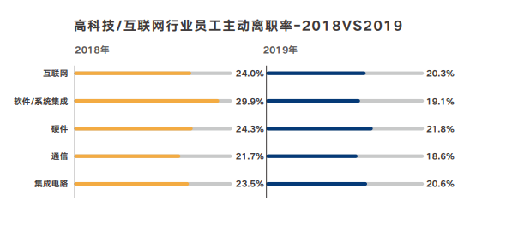
图1 高科技互联网行业员工主动离职率

从互联网行业不同类型人员主动离职率来看，除销售人员外，各类型员工 2019年主动离职率相比2018年均略有下降。如图2所示，虽然2019年研发技术人员离职率略有下降，但仍超过30%，热门核心技术岗位依然抢手，离职率 高于研发技术人员整体；互联网行业流量见顶，有经验的产品经理和精通数据的数字化运营人才依然抢手；消费互联网转型产业互联网，经验丰富的产品经理和销售、实施顾问需求增加。

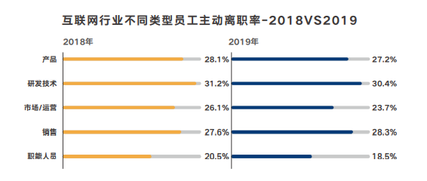
图2 互联网行业不同类型员工主动离职率

- IT行业人员薪酬变化
  - 行业调薪趋势
受疫情冲击，企业经营业绩普遍受影响，成本压力加大，近七成企业采取控本提效举措，企业人工成本与调薪预算同样受到波及。据调研结果显示，超六成企业2020年的调薪计划受到了影响。调研样本企业中具体分析，约18%的企业冻结调薪，约25%企业暂缓调薪，另有19%的企业下调加薪预算。另外有一成企业采取降薪举措，其中4%的企业计划全员降薪，5%的企业针对部分员工降薪，以绩效表现不佳人员、业务受影响的团队人员为主，降薪范围还波及到职能人员、中层管理人员、研发技术人员。
如图3所示，互联网行业调薪率近三年来呈下滑态势，2020年调薪率预计为8.3%。高科技细分行业软件/系统集成、硬件、通信、集成电路2020年预计调薪率均低于2019年。
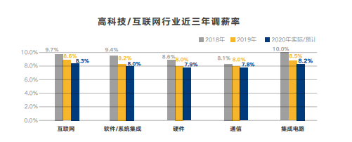
图3 高科技、互联网行业近3年调薪率

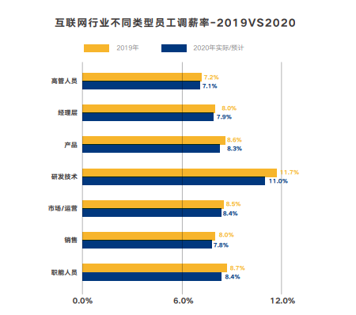
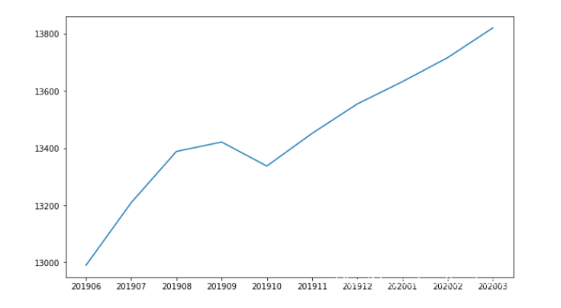
从互联网行业不同类型人员调薪率来看，2020年相比2019年均有所下滑，如图4所示，研发技术人员2020年调薪率为11.0%，在各类型人员中调薪率仍为最高。
图4 互联网行业不同类型员工调薪率

  - 行业薪酬水平
由图5显示，2019年6月至2019年9月中国大陆互联网行业工作人员的平均薪酬从13000元左右稳步上升到14000元左右；在2019年10月有所波动，之后继续平稳上升。至2020年3月份，中国大陆互联网行业工作人员的平均薪酬达到13820元。
由图6显示，在产品经理，软件开发，软件测试，技术运维，销售，支持职能6大主要互联网行业典型职位当中，软件开发薪酬总体来说高于其他职位，其中软件开发经理的平均薪酬高达630432元；而支持职能和销售的平均薪酬较低，其经理职位的平均薪酬分别为370545元和403423元。

图5 中国大陆互联网行业平均工资薪酬
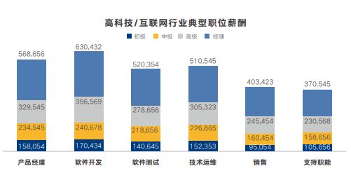
图6 高科技、互联网行业典型职位薪酬

结论
2019年互联网行业虽然受到疫情影响，但是整体来说在稳步发展和上升。技术方面有所提升，人才流动放缓但没有太大变化，职位薪酬也在平稳上升，其中研发技术调薪率最高，软件开发岗位平均薪酬最高，人才需求极大。预计2020年互联网行业职位平均薪酬继续平稳上升。与此同时，对于互联网行业的从业人员技术要求进一步提升，需要拓展各个方面的技术能力。

参考文献

[1] 中国互联网企业综合实力研究报告[EB/OL]. https://www.isc.org.cn/editor/attached/file/20201026/20201029.pdf
[2] 中智咨询2020年重点行业薪酬趋势指南 [EB/OL]. https://www.ciichr.com/nciichr/zyzx96/xybg15/689693/index.html

